Информатика
Выполнить до 27.03.20
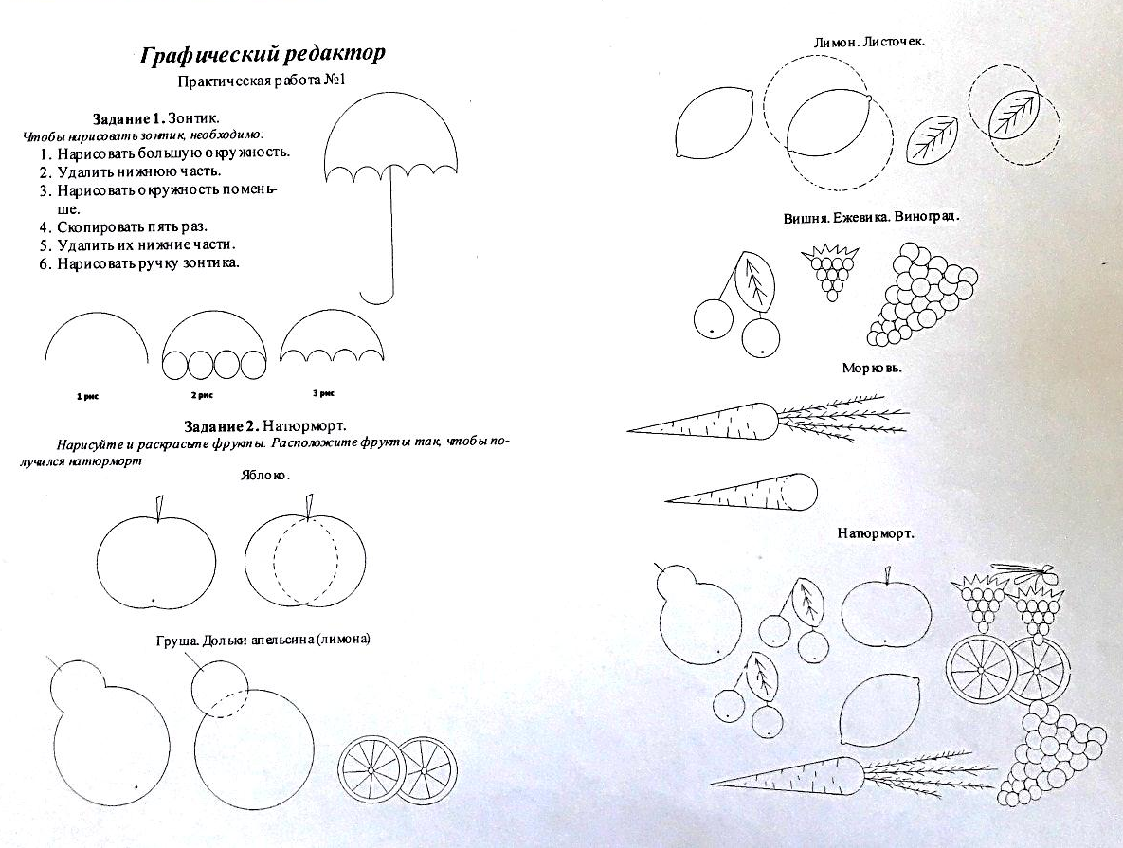

Обратная связь: belyaeva-os@yandex.ru

Технология, МДК
Реферата на тему "Дефекты сварные и методы их исправления".
Реферат подготовить на следующую неделю.
(книги скинуты на сайте в формате pdf)

Физика
Билет №11
Тема: Испарение. Влажность.
Сдать до 27.03.2020
Обратная связь: gusevarpet@yandex.ru

Форма ответа: ответ на экзаменационный билет.

Химия
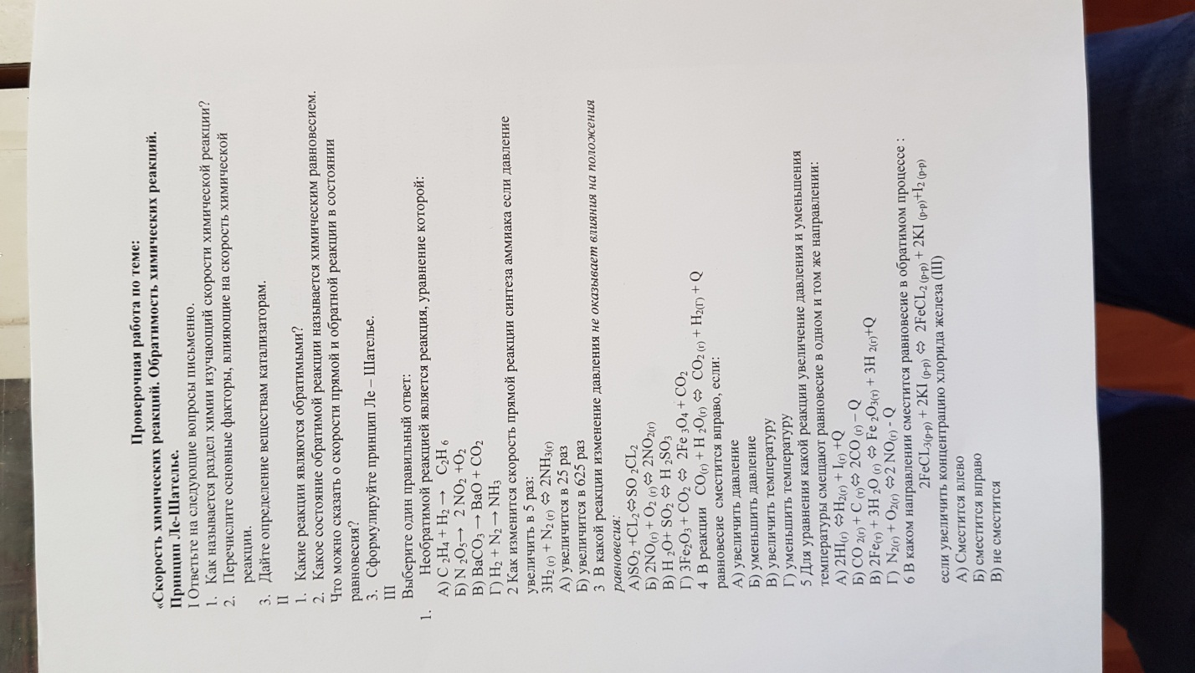
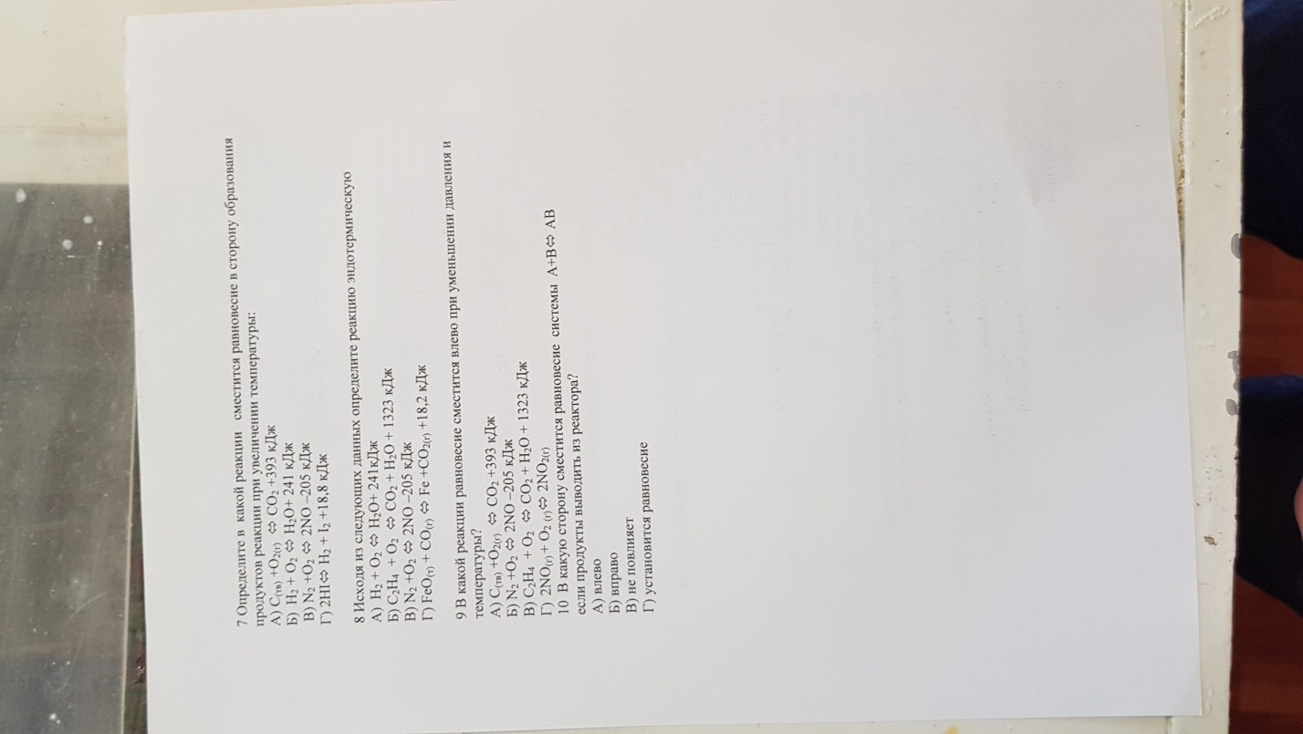
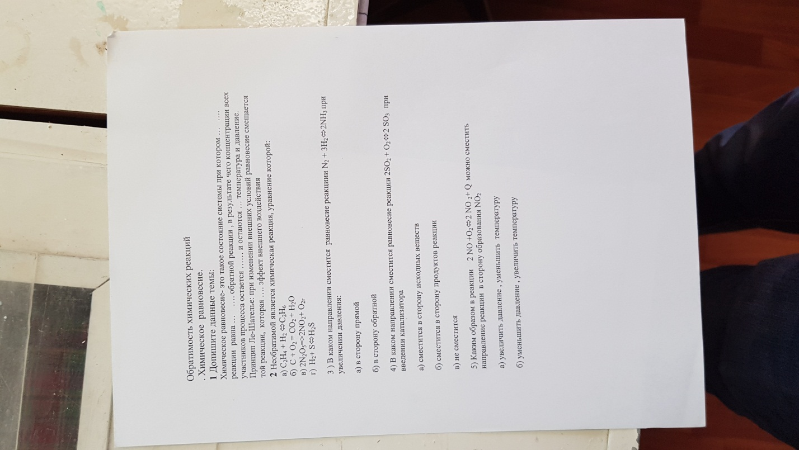
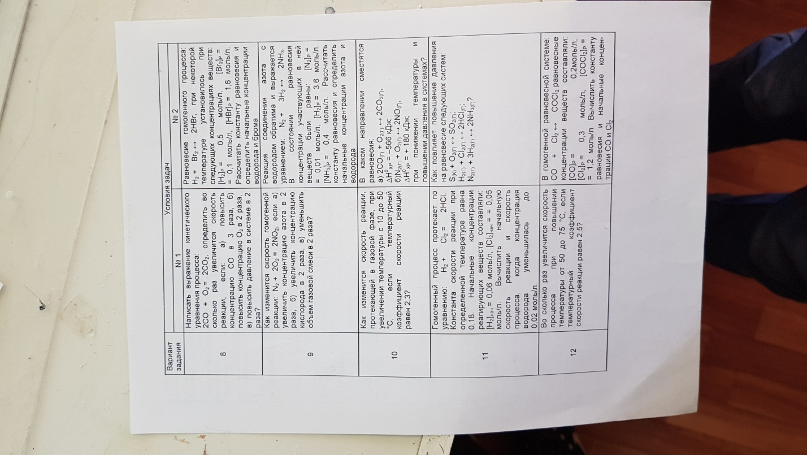
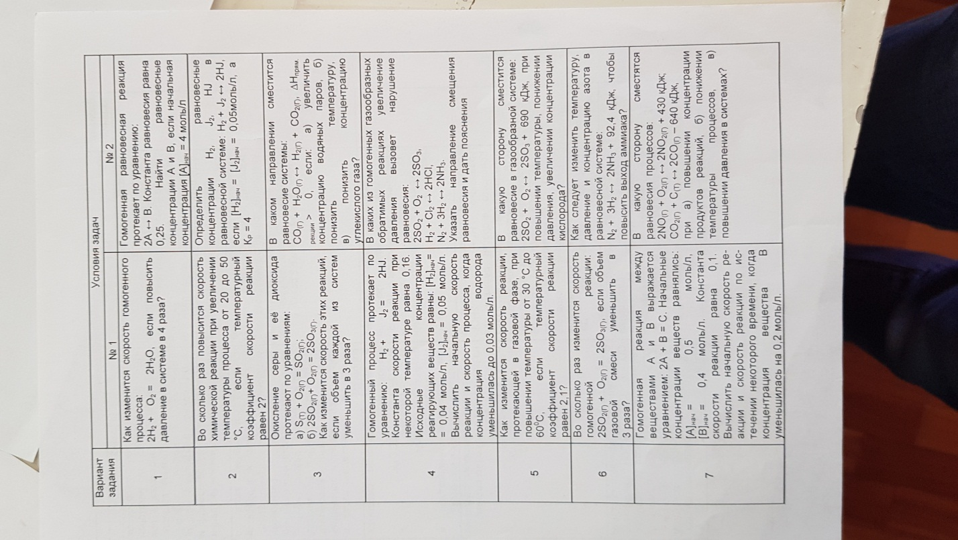
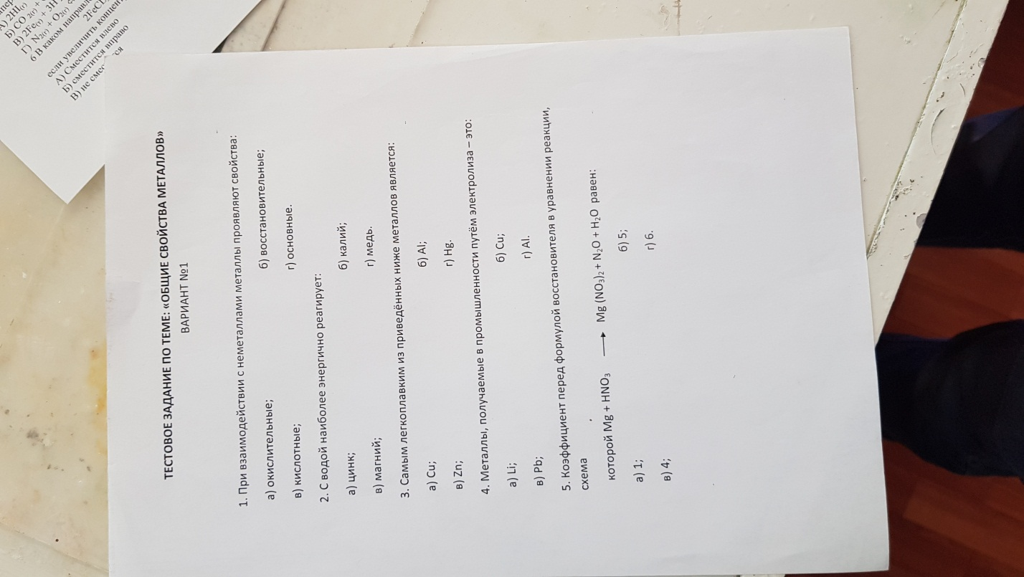
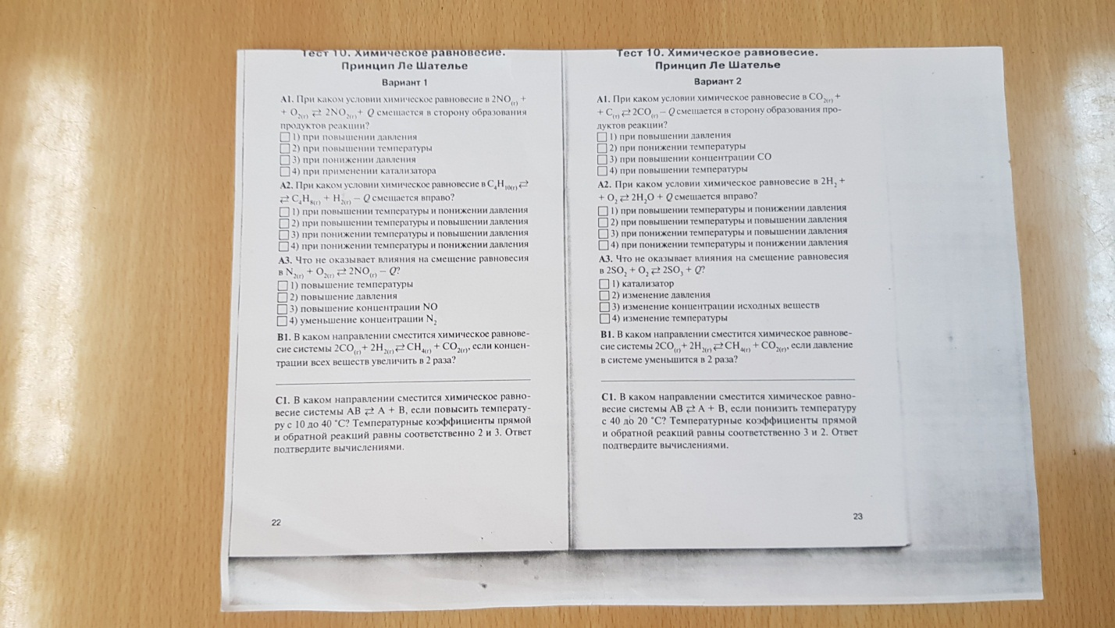
Обратная связь: himmoza2010@mail.ru
Сдать до 27.03.2020
Математика
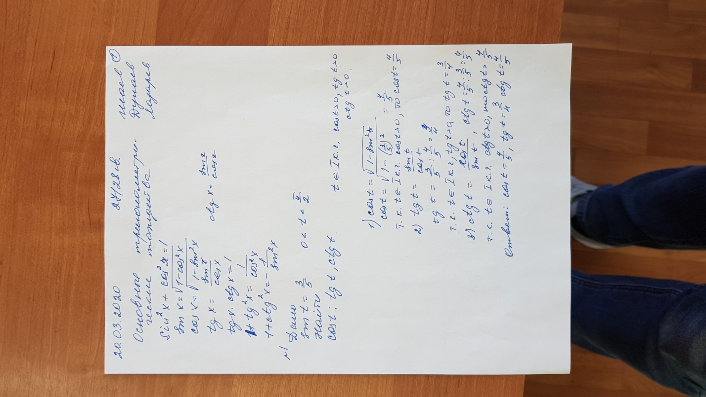
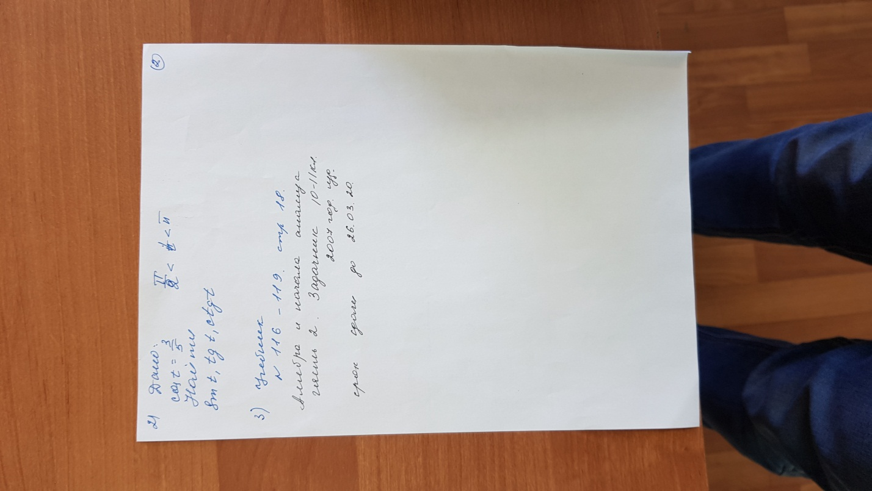
Обратная связь: https://vk.com/id410132717

Литература
Сочинение «Судьба Матрены Корчагиной» (по поэме Н.А. Некрасова «Кому на Руси жить хорошо»
Срок исполнения до 25.03.2020.
Биография Ф.М. Достоевского(конспект в тетради); Читать 1 и 2 главы романа «Преступление и наказание»;
Описание Петербурга у Пушкина, Гоголя и Достоевского (сделать выписки из произведений: А.С. Пушкин « Медный всадник»; Н.В. Гоголь «Невский проспект»; Ф.М. Достоевский «Преступление и наказание»
Срок исполнения до 27.03.2020.
Обратная связь: https://vk.com/id161175934

География
Составить конспекты по темам:
- Общая характеристика Африки
- США
- Канада
- Практическая тестовая работа по теме США
- Общая характеристика Латинской Америки
- Бразилия
- Практическая тесовая работа «Латинская Америка»
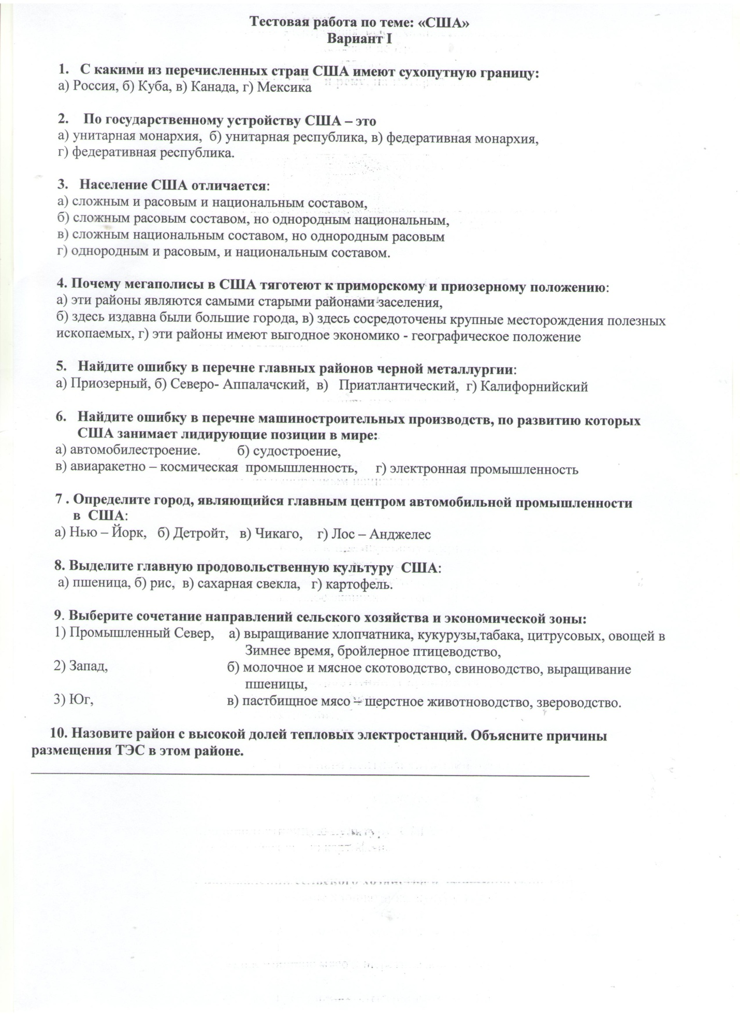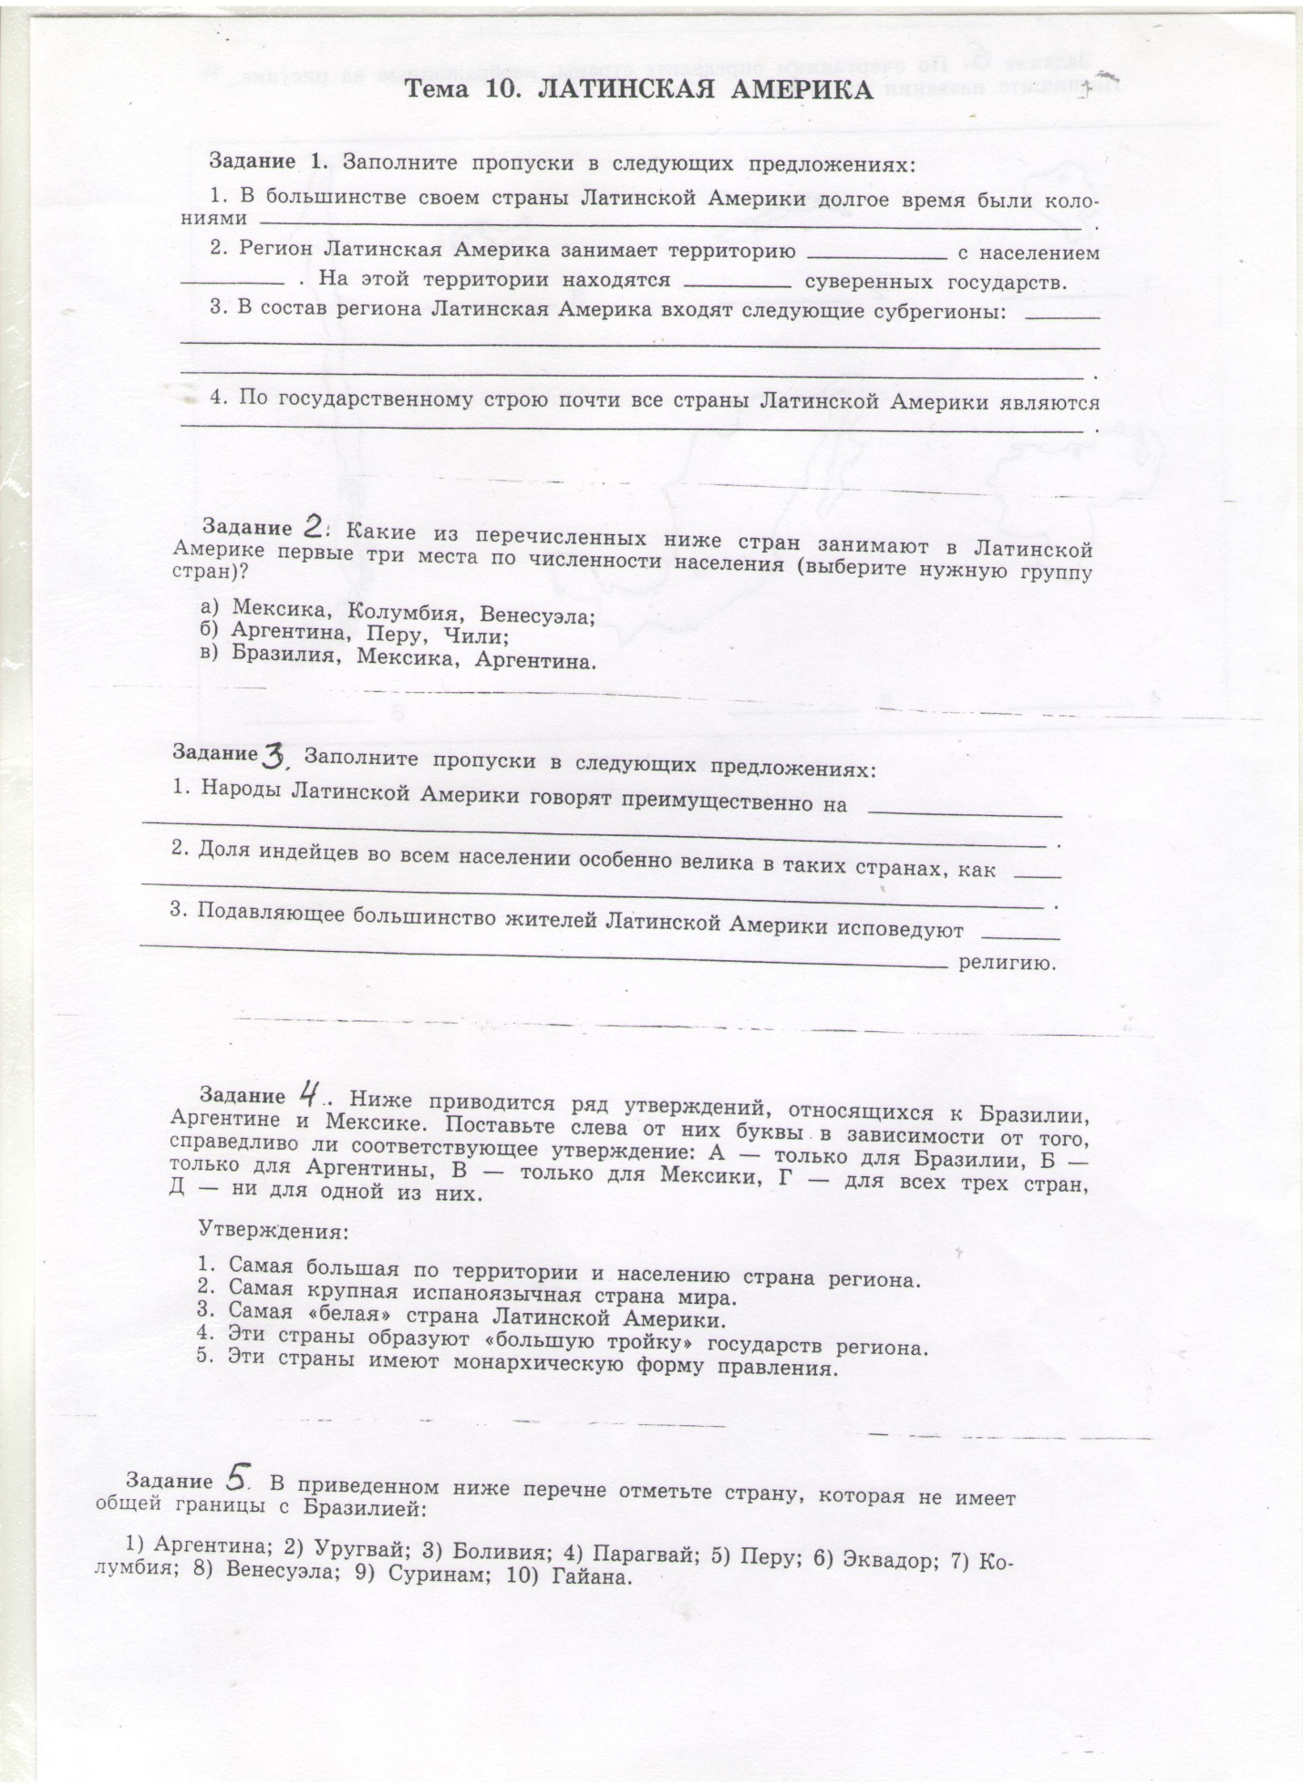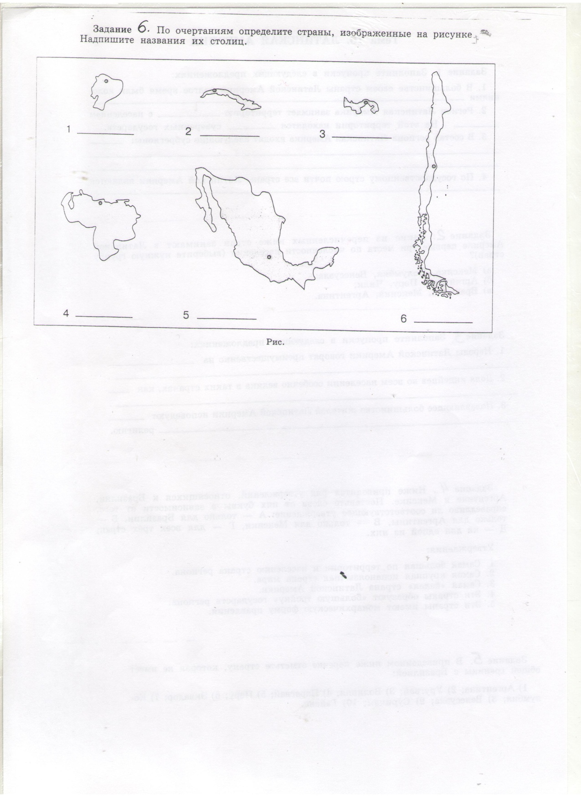
Срок сдачи до 27.03.2020
Обратная связь: https://vk.com/id58116543

Физкультура
- Тема реферата по физкультуре: «Значение физической культуры и спорта в жизни человека».
- Тема реферата по физкультуре: «История развития физической культуры как дисциплины».
- Тема реферата по физкультуре: «История зарождения олимпийского движения в Древней Греции».
- Тема реферата по физкультуре: «Физическая культура и ее влияние на решение социальных проблем».
- Тема реферата по физкультуре: «Современные олимпийские игры: особенности проведения и их значение в жизни современного общества».
- Тема реферата по физкультуре: «Влияние физических упражнений на полноценное развитие организма человека».
- Тема реферата по физкультуре: «Процесс организации здорового образа жизни».
- Тема реферата по физкультуре: «Лечебная физическая культура: комплексы физических упражнений направленных на устранение различных заболеваний».
- Тема реферата по физкультуре: «Физическая культура как средство борьбы от переутомления и низкой работоспособности».
- Тема реферата по физкультуре: «Основные методы коррекции фигуры с помощью физических упражнений».
- Тема реферата по физкультуре: «Основные системы оздоровительной физической культуры».
- Меры предосторожности во время занятий физической культурой.
- Восточные единоборства: особенности и влияние на развитие организма.
- Основные методы саморегуляции психических и физических заболеваний.
- Профилактика возникновения профессиональных заболеваний.
- Взаимосвязь физического и духовного развития личности.
- Адаптация к физическим упражнениям на разных возрастных этапах.
- Основные виды спортивных игр.
- Бокс и борьба как основные виды силовых состязаний.
- Виды бега и их влияние на здоровье человека.
- Развитие выносливости во время занятий спортом.
- Адаптация профессиональных спортсменов к выполнению предусмотренных нагрузок.
- Алкоголизм и его влияние на развитие здоровой личности.
- Наркотики и их влияние на развитие полноценной личности.
- Лыжный спорт: перспективы развития.
- Анализ системы физического воспитания в дошкольных и школьных заведениях.
- Анализ системы физической культуры в высших учебных заведениях.
- Плавание и его воздействие на развитие системы опорно-двигательного аппарата.
- Актуальные проблемы в проведении занятий по физической культуре в учебных заведениях.
- Особенности правовой базы в отношении спорта и физической культуры в России.
http://www.mbousosh28adaptivnaishkola.edusite.ru/DswMedia/fizicheskayakul-turauchebnikvilyax2012.pdf
Обратная связь: https://vk.com/9sniper4
Сдать до 27.03.2020

Технология
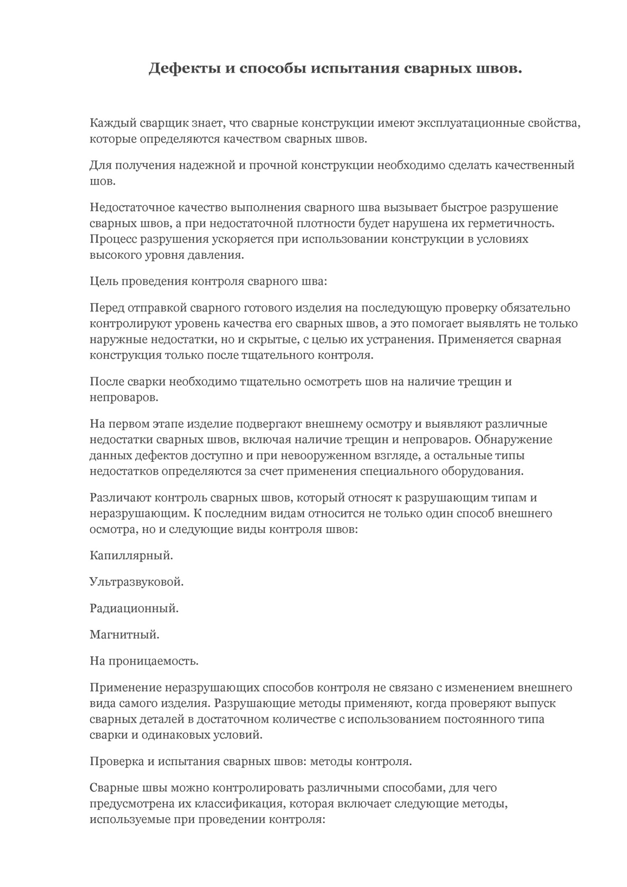
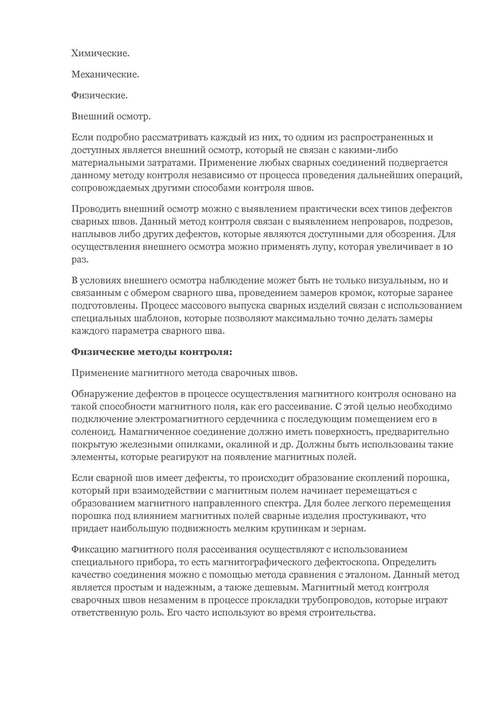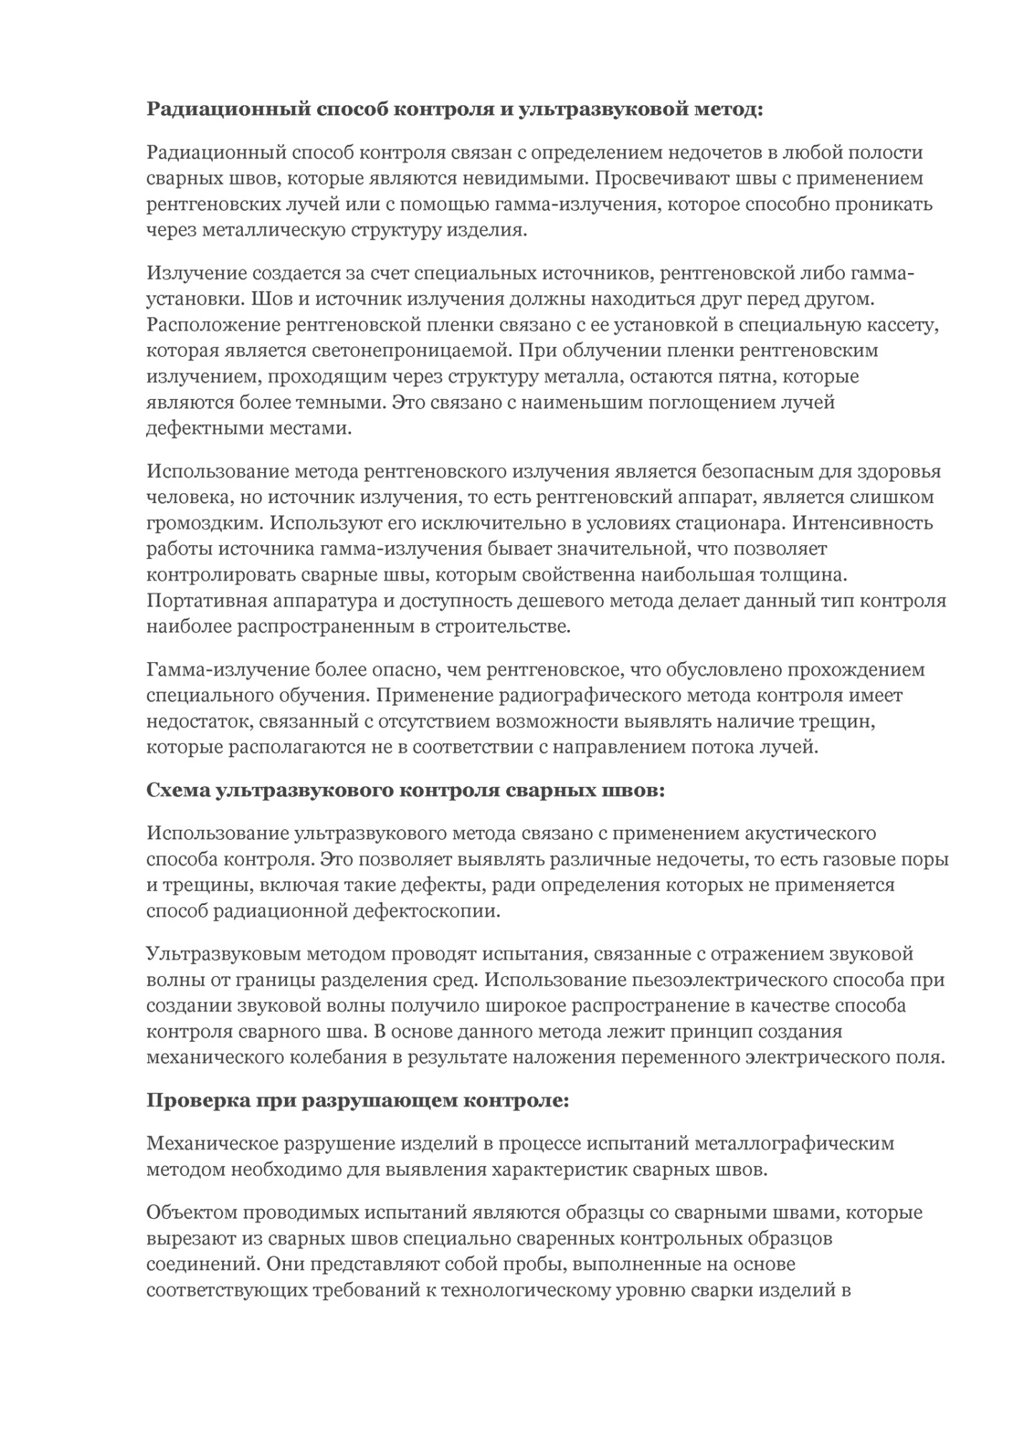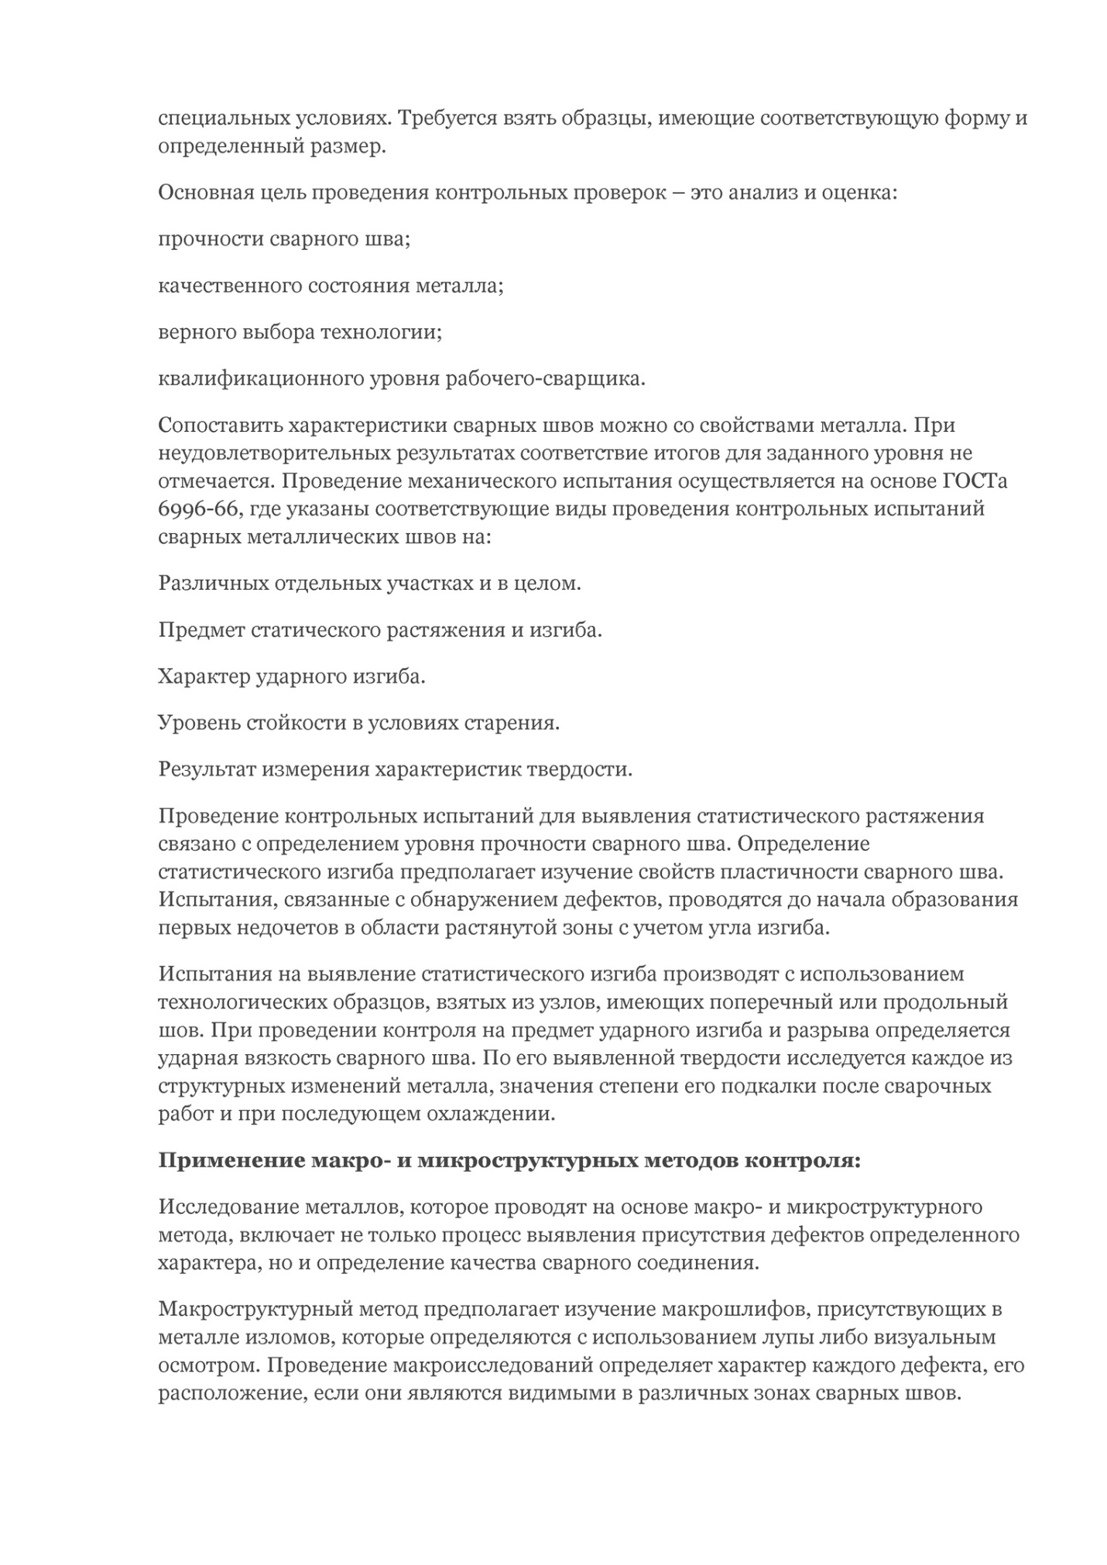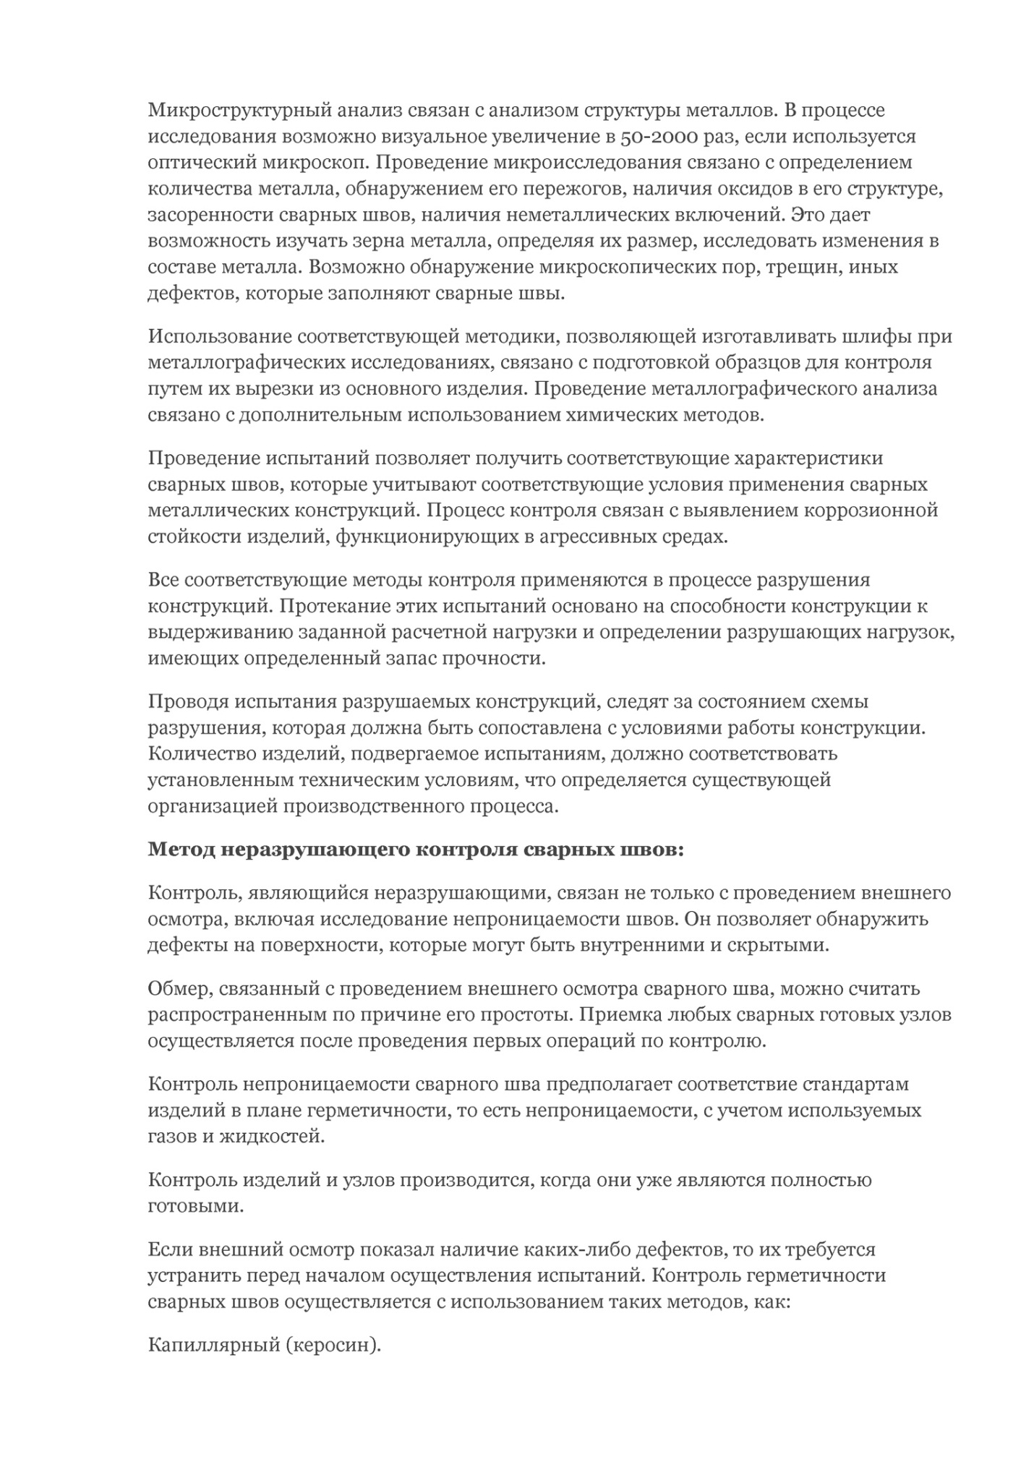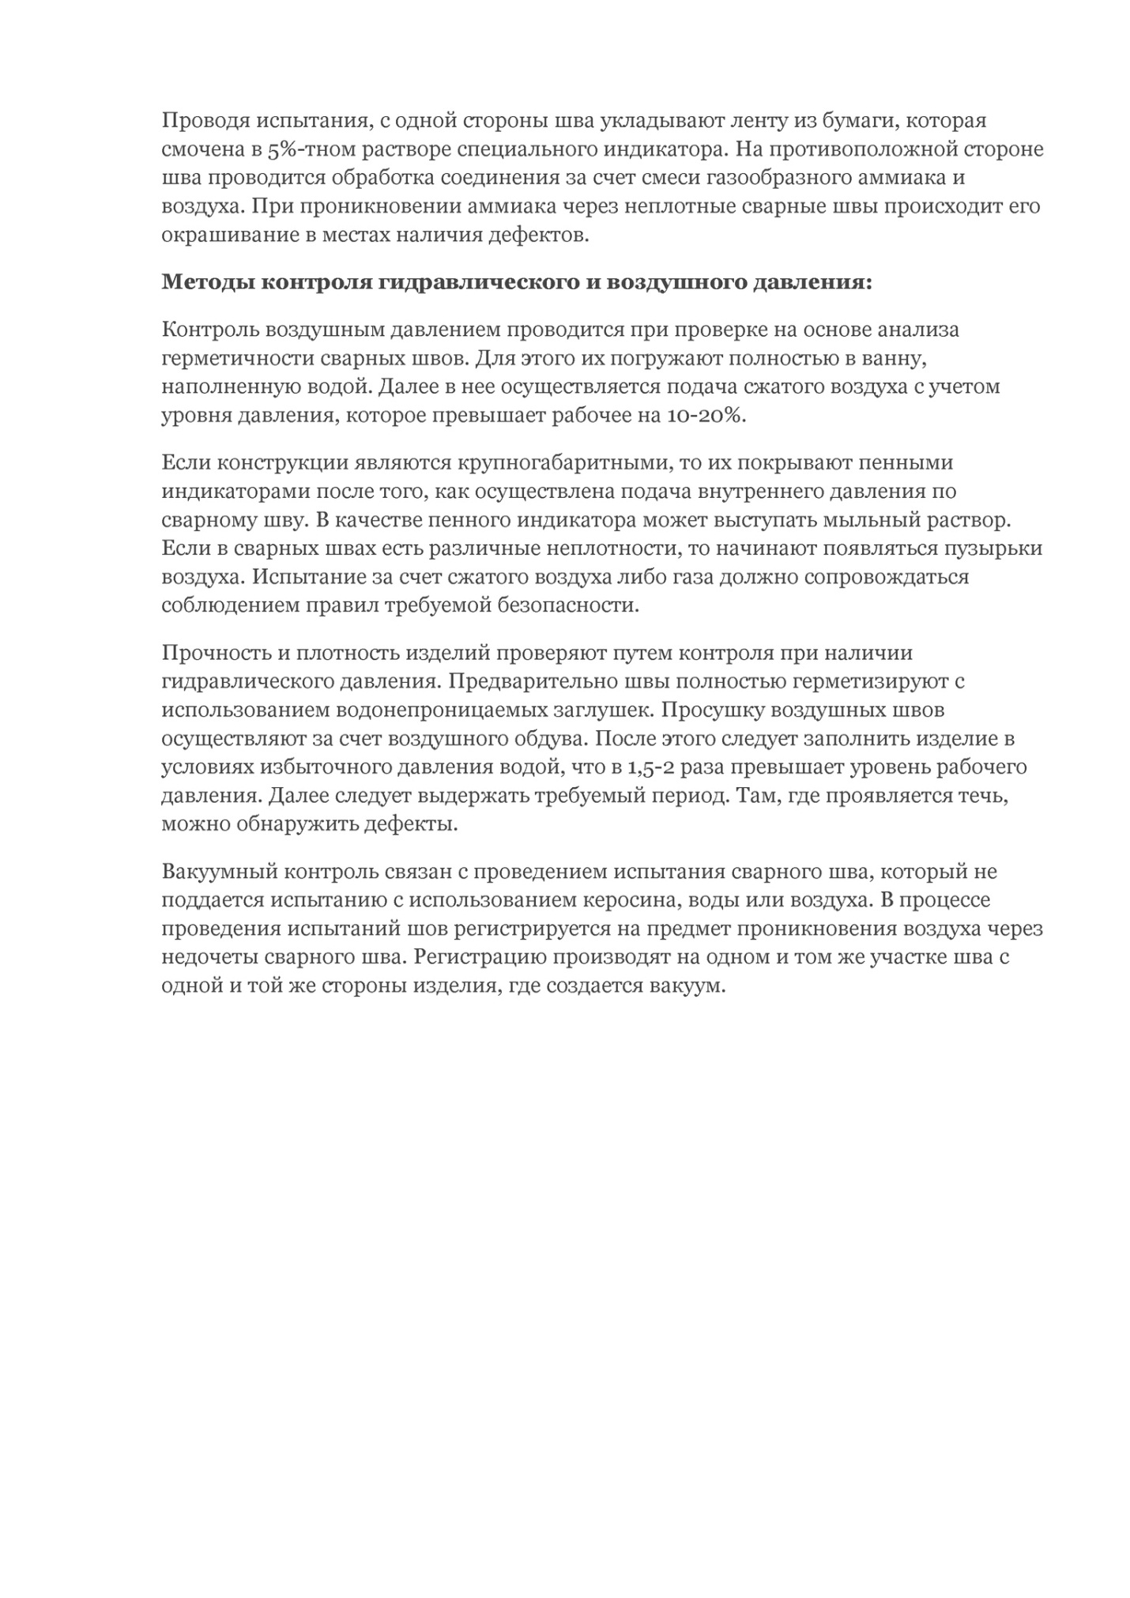
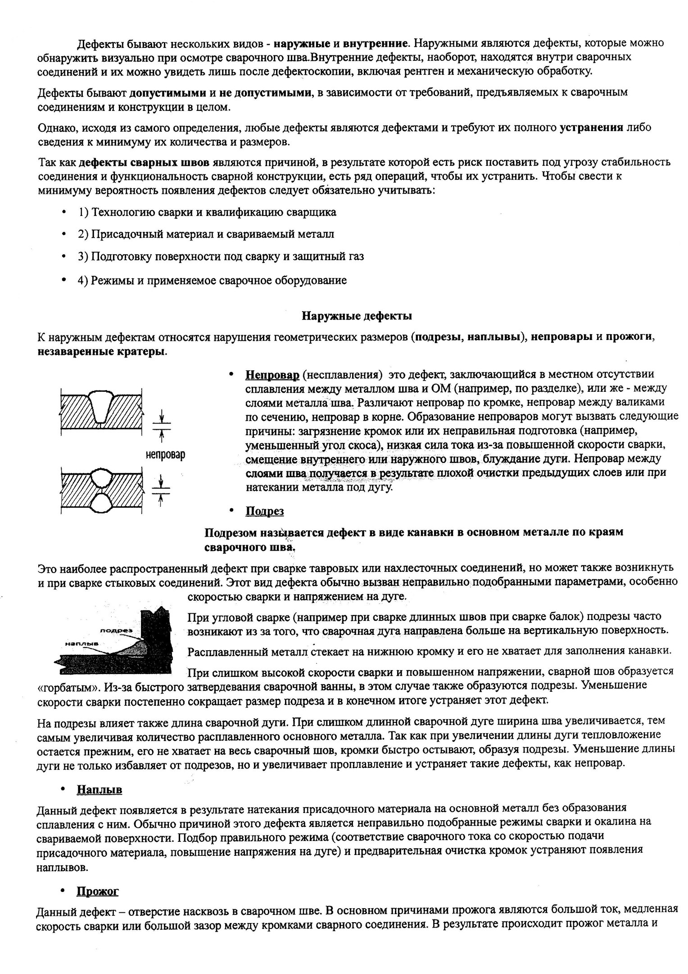 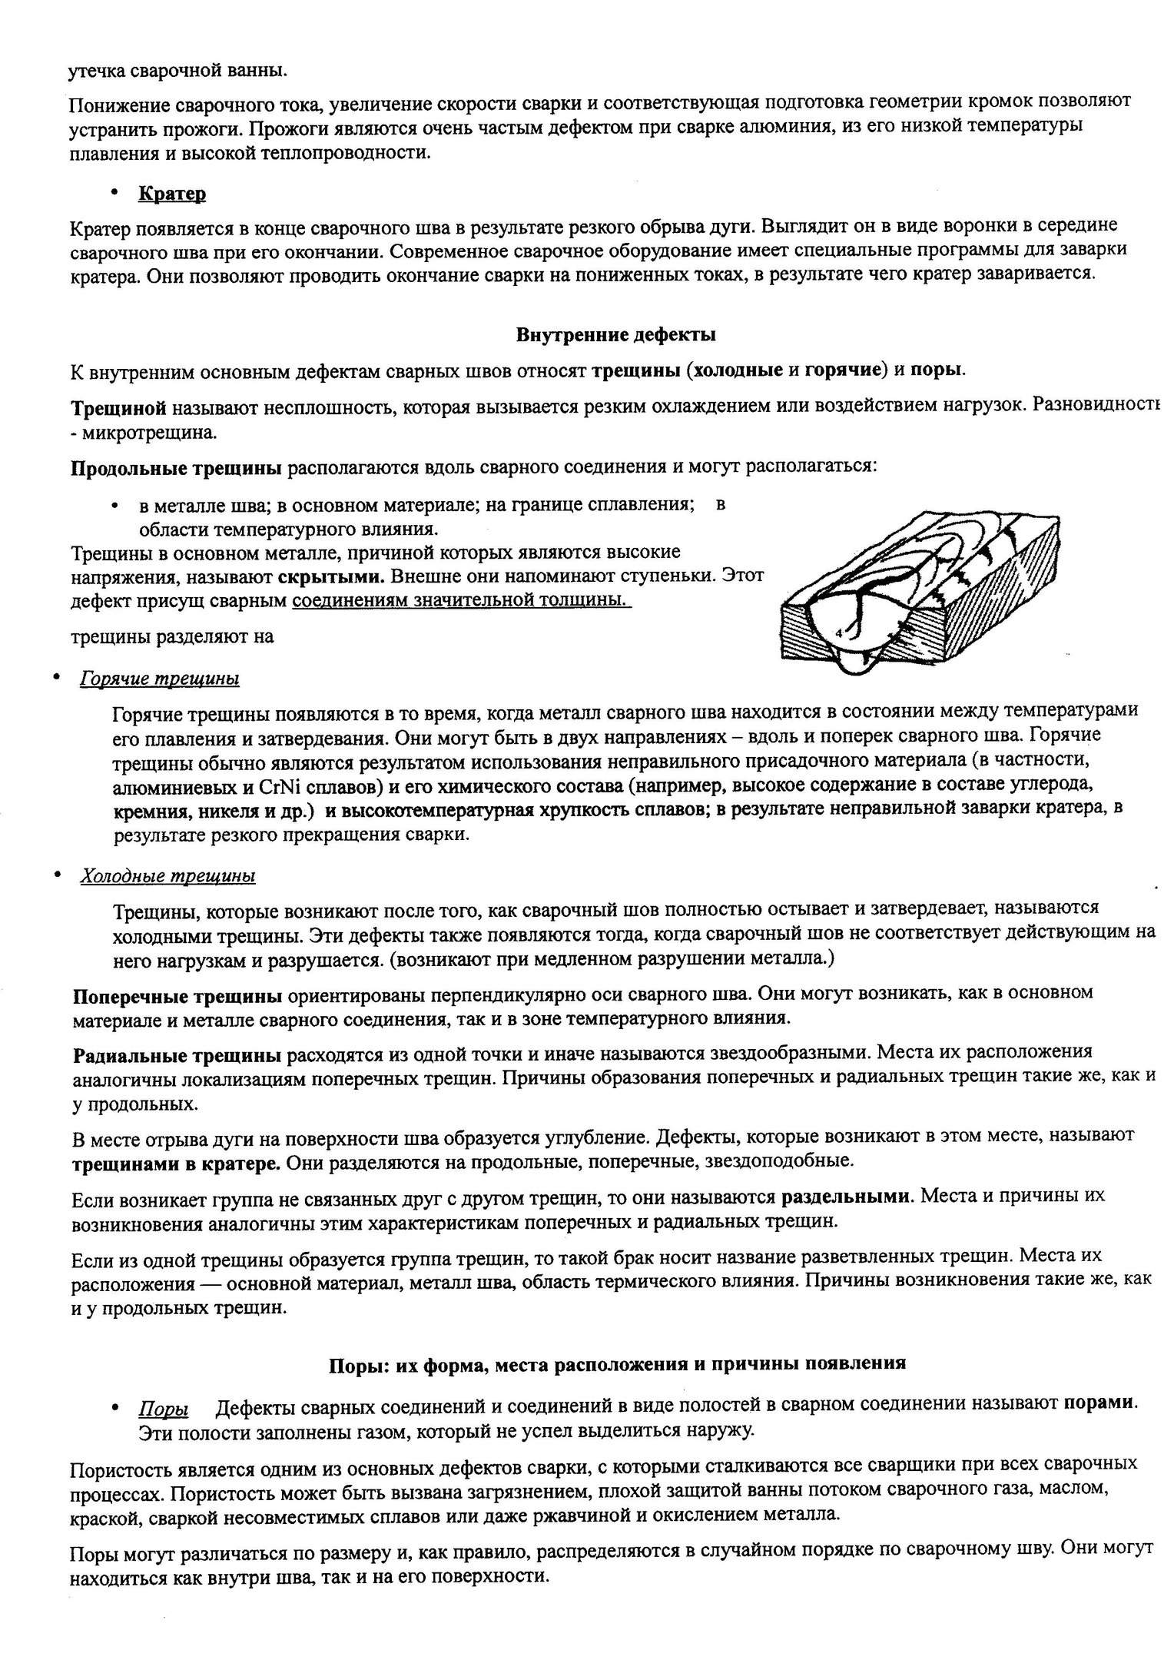 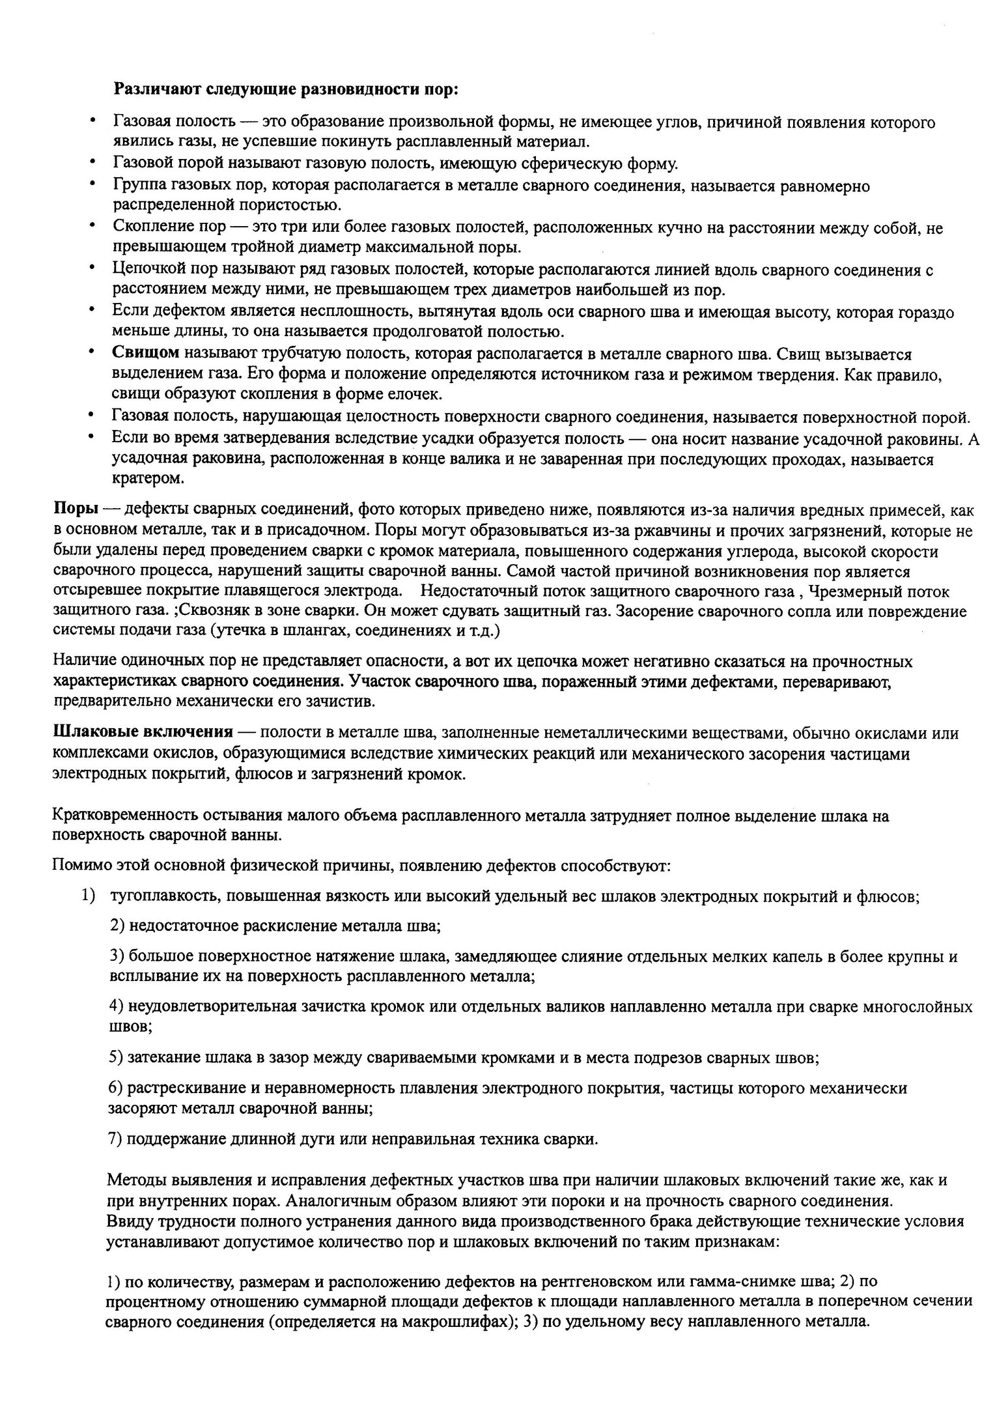 Сдать до 24.03.2020
Обратная связь: svt38@yandex.ru
Предоставить фото тетради с конспектами.

